บทที่ 5
ทรีดีแม็กซ์

5.1 ความรู้เบื้องต้นเกี่ยวกับทรีดีแม็กซ์ (3D Max)
โปรแกรมทรีดีแม็กซ์ เป็นโปรแกรมสร้างภาพ 3 มิติแบบโมเดล 3 มิติของค่ายดิสครีท (discreet) ซึ่งในเวอร์ชันแรก ๆ นั้น โปรแกรมใช้ทรัพยากรเครื่องที่สูงมากและต้องใช้บนวินโดส์เอ็นที (Window NT) เท่านั้น ทำให้ผู้ใช้งานส่วนใหญ่มักจะเป็นบริษัทที่มีเงินทุนสูงเท่านั้น แต่ในปัจจุบันทางผู้ผลิตได้พัฒนาโปรแกรมทำให้สามารถใช้งานได้กับคอมพิวเตอร์ตามบ้านได้ จึงมีผู้ใช้งานเป็นจำนวนมาก
อีกสาเหตุหนึ่งที่มีผู้ใช้งานเป็นจำนวนมาก เนื่องจากโปรแกรมทรีดีแม็กซ์นี้ มีความสามารถอย่างมากในการสร้างวัตถุ 3 มิติที่มีความซับซ้อนได้อย่างสมบูรณ์ และสามารถสร้างงานภาพเคลื่อนไหว (Animation) ในระดับสูงได้อีกด้วย

5.2 ความจำเป็นทางด้านฮาร์ดแวร์
ฮาร์ดแวร์ขั้นต่ำ (Minimum Requirement)
- หน่วยประมวลผลส่วนกลาง (CPU) ใช้ของอินเทล (Intel) หรือ เอเอ็มดี (AMD) 300 เมกกะเฮิตร์ซ (MHz) ขึ้นไป
- ใช้การ์ดแสดงภาพ (Display Card) ยี่ห้อใดก็ได้ ที่มีความละเอียดขั้นต่ำสุดเป็น 1024x 726 x 16 บิต (Bit)
- ระบบปฏิบัติการ (Operating System) ใช้วินโดส์ 98 (Window 98) หรือวินโดส์ 2000 (Window 2000) ส่วนวินโดส์เอ็นที 4 (Window NT4), วินโดส์เอ็กซ์พี (Window XP) และวินโดส์เอ็มอี (Window ME) ไม่สนับสนุนอย่างเป็นทางการ แต่จากการทดลองบอกว่าไม่มีผลเสีย
- แรม (RAM) 128 เมกกะไบท์(MB) ขึ้นไป
- หน่วยความจำเสมือน (Virtual Memory) 400 เมกกะไบท์ขึ้นไป
ฮาร์ดแวร์ที่แนะนำ (Recommended Requirement)
- หน่วยประมวลผลส่วนกลางของอินเทลหรือเอเอ็มดี 600 เมกกะเฮิตร์ซ ขึ้นไป
- ใช้การ์ดแสดงภาพยี่ห้อใดก็ได้ ที่มีความละเอียดเป็น 1280 x 1024 x 32 บิต
- หน่วยความจำเสมือน 256 เมกกะไบท์ขึ้นไป

5.3 ความรู้พื้นฐานเกี่ยวกับโลก 3 มิติของโปรแกรมทรีดีแม็กซ์

5.3.1 แกนอ้างอิงในการสร้างวัตถุ 3 มิติ
ใช้ระบบคาร์ทิเชียน (Cartesian) ซึ่งอ้างอิงจุด 3 จุดในแนวแกน X, Y และ Z โดยจุดเริ่มต้นจะมีพิกัด (0,0,0) เราสามารถทราบตำแหน่งของวัตถุ 3 มิติได้โดยวัดกับจุดนี้

Z
Y

X

รูปที่ 5-1 ระบบพิกัด 3 มิติ

5.3.2 โพลีกอน (Polygon)
โพลีกอนคือ แผ่นระนาบ 2 มิติที่มีหลายเหลี่ยม และเป็นชิ้นส่วนที่โปรแกรมนำมาต่อกันจนเกิดเป็นรูปร่างต่าง ๆ ของวัตถุที่เราต้องการสร้าง ดังนั้นถ้าเราใช้จำนวนโพลีกอนมาก จะได้ภาพที่ละเอียด เสียเวลาคำนวณมาก ถ้าเราใช้จำนวนโพลีกอนน้อย จะได้ภาพความละเอียดน้อย ประหยัดเวลาคำนวณ
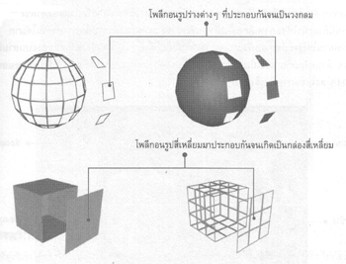
รูปที่ 5-2 แสดงการนำโพลีกอนมาต่อกันจนเป็นวัตถุแบบต่าง ๆ

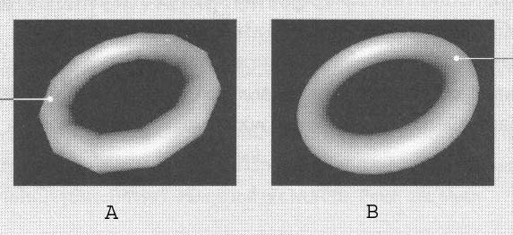
รูปที่ 5-3 ภาพ A ใช้โพลีกอนน้อย ส่วนภาพ B ใช้โพลีกอนมาก
5.4 ความสามารถในการทำงานสามมิติของโปรแกรมทรีดีแม็กซ์
- ความสามารถในการสร้างวัตถุรูปทรงต่าง ๆ
โปรแกรมทรีดีแม็กซ์ ได้พัฒนาชุดคำสั่งและเครื่องมือในการสร้างวัตถุรูปแบบต่าง ๆ ขึ้นมาให้เลือกใช้งานมากมาย ไม่ว่าจะเป็นเครื่องมือในการสร้างวัตถุรูปทรงเรขาคณิต หรือการสร้างวัตถุที่มีรูปร่างซับซ้อน เช่น ตัวการ์ตูน ฯลฯ
- ความสามารถในการกำหนดพื้นผิวให้วัตถุ
การกำหนดพื้นผิวเป็นอีกส่วนหนึ่งที่ช่วยให้วัตถุสามมิติสวยงามและเหมือนจริง โปรแกรมมีชุดคำสั่งในการกำหนดพื้นผิวมามากมาย ทำให้การกำหนดพื้นผิวให้กับวัตถุเป็นเรื่องง่าย
- ความสามารถในการเรนเดอร์ (Render)
การเรนเดอร์คือ การประมวลผลภาพของวัตถุที่สร้างขึ้นมาทั้งหมด ทำให้เราเห็นรายละเอียดของวัตถุได้ทั้งพื้นผิว แสงและเงา
การเรนเดอร์ภาพในโปรแกรมทรีดีแม็กซ์ ได้พัฒนาขึ้นจนสามารถกำหนดองค์ประกอบต่าง ๆ ของภาพได้เหมือนจริงมาก ไม่ว่าจะเป็นเรื่องความละเอียดของพื้นผิว แสงและเงาที่เกิดขึ้น นอกจากนี้ยังสามารถใส่เอ็ฟเฟ็ค (Effect) เพิ่มเติมเข้าไปในขณะเรนเดอร์เช่น การใส่ประกายแสงลงบนภาพ
- ความสามารถในการสร้างภาพเคลื่อนไหว
ทรีดีแม็กซ์ได้นำคำสั่งต่าง ๆ ในการกำหนดการเคลื่อนไหวให้กับวัตถุที่ต้องการมาให้เราใช้งานได้อย่างสะดวกสบายมากขึ้น เช่น กำหนดให้วัตถุเคลื่อนไหวตามแรงดึงดูดของโลก หรือคำนวณทิศทางของวัตถุที่เกิดจากการชนกัน เพียงแค่เรากำหนดทิศทางที่ต้องการให้เกิดแรงดึงดูดและแรงในการชนเท่านั้น ที่เหลือโปรแกรมจะคำนวณให้โดยอัตโนมัติ

5.5 ประเภทของภาพวัตถุ 3 มิติของโปรแกรมทรีดีแม็กซ์
ประเภทของวัตถุ 3 มิติ แบ่งออกเป็น 2 ประเภท
- วัตถุ 3 มิติรูปทรงพื้นฐาน สร้างโดยใส่ขนาดตามความต้องการจากคีย์บอร์ดหรือใช้เมาส์คลิกแล้วลากตามความต้องการ เช่น กล่องสี่เหลี่ยม, ทรงกลม, ทรงกระบอก, กาน้ำ,โดนัท ฯลฯ
- วัตถุ 3 มิติจากเส้น 2 มิติ แบ่งได้เป็น
- วิธีการเอ็กซ์ทรูดส์ (Extrude) คือ เป็นคำสั่งที่ใช้เพิ่มส่วนสูงให้กับเส้น 2 มิติที่สร้าง สามารถกำหนดและแก้ไขส่วนสูงได้ตามต้องการ

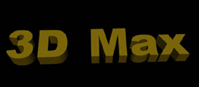

รูปที่ 5-4 การสร้างวัตถุ 3 มิติด้วยวิธีการ Extrude
- วิธีการแล็ธส์ (Lathe) เป็นคำสั่งในการสร้างวัตถุ 3 มิติ จากเส้น 2 มิติ โดยการเขียนเส้นด้านข้างของวัตถุ แล้วนำมาหมุนในแกนอ้างอิงที่กำหนดจนเกิดเป็นรูปทรง 3 มิติ

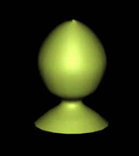

รูปที่ 5-5 การสร้างวัตถุ 3 มิติด้วยวิธีการ Lathe
- วิธีการล็อฟท์ (Loft) เป็นการนำเส้น 2 มิติ มาสร้างเป็นวัตถุ 3 มิติ ด้วยการกำหนดให้เส้น 2 มิติ รูปทรงต่าง ๆ ที่สร้างขึ้นเพื่อเป็นวัตถุต้นแบบ วิ่งไปตามเส้น 2 มิติอีกเส้นหนึ่ง ซึ่งเรียกเส้นนี้ว่า พาธ (Path) เพื่อให้ได้รูปทรงตามที่เราต้องการ


รูปที่ 5-6 การสร้างวัตถุ 3 มิติด้วยวิธีการ Loft

5.6 การกำหนดพื้นผิวให้กับวัตถุ 3 มิติ
โดยปกติพื้นผิวของวัตถุ 3 มิติ แบ่งออกเป็น 3 ส่วน คือ
- Specular คือ บริเวณพื้นผิวที่แสงจ้าที่สุด
- Diffuse คือ บริเวณที่พื้นผิวถูกแสงไล่เฉดสีตามปริมาณของแสง
- Ambient คือ บริเวณด้านที่ไม่ถูกแสง
นอกจากนั้นยังมีการกำหนดคุณสมบัติทางกายภาพที่มีต่อแสงของวัตถุ เช่น ความเงา ความมันวาว ความโปร่งใสของวัตถุ เป็นต้น

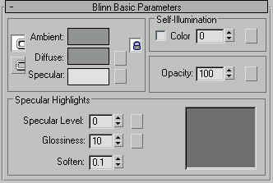

รูปที่ 5-7 แสดงการกำหนดพื้นผิวให้กับวัตถุ 3 มิติ

5.7 การแปะภาพ 2 มิติลงบนวัตถุ 3 มิติ
แนวแกนในการแปะภาพลงบนวัตถุจะไม่เหมือนแกนในการสร้างวัตถุ 3 มิติทั่วไป การแปะภาพลงบนวัตถุจะใช้แกนอ้างอิง U, V และ W แทนแกน X, Y และ Z ในการทำงาน

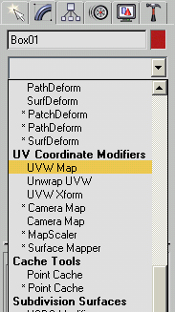

รูปที่ 5-8 แสดงการกำหนดการแปะภาพ 2 มิติลงบนวัตถุ 3 มิติ

5.8 การนำไฟล์เข้าและการนำไฟล์ออก (Import and Export file)
การนำไฟล์เข้าและการนำไฟล์ออกมีไว้เพื่อให้โปรแกรมทรีดีแม็กซ์ สามารถติดต่อกับโปรแกรมสามมิติอื่น ๆ ได้ เช่น ออโต้แค็ด (AutoCad) ฯลฯ
ในการนำไฟล์ออกจากไฟล์ *.max ไปเป็น *.x (เพื่อนำไปใช้ในไดเร็กเอ็กซ์) เราจะใช้ปลั๊กอิน (Plug-in) ที่ชื่อว่า แพนด้าดีเอ็กซ์เอ็กซ์พอร์ด (PandaDXExport.dle) โดยเอาไปไว้ในโฟลเดอร์ plugins ของทรีดีแม็กซ์ แล้วเวลานำไฟล์ออกให้เลือกนำไฟล์ออกด้วย Panda DirectX

